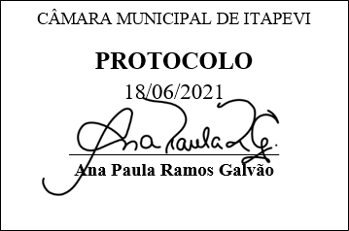
PROJETO DE LEI Nº 93 /2021

Proíbe as práticas de adestramento agressivo e invasivo contra animais domésticos no município de Itapevi.

A Câmara Municipal de Itapevi, nas suas atribuições legais, aprova:

Art. 1º Fica proibido no âmbito deste Município, as técnicas de adestramento de animais domésticos com a utilização de violência física.

Art. 2º Entende-se por violência física o uso de correções que violem a integridade física do animal, como:
I - Aplicação de pressão no pescoço do animal por meio do uso de enforcador, colar de garras ou guia unificada, que retire o contato entre os membros anteriores do animal e o chão;
II - Aplicação de pressão no pescoço do animal por meio do uso de enforcador, colar de garras ou guia unificada que resulte na perda ou diminuição da capacidade respiratória do animal;
III - Amarrar cordas à virilha, orelhas ou patas do animal com o intuito de aplicar pressão;
IV - Desferir tapas ou pontapés;
V - Uso de colar que emita corrente elétrica, conhecido como E-collar ou colar de choque;
VI - Exercitar animais em esteiras ou bicicletas presas por meio do uso de enforcador, colar de garras ou guia unificada;
VII - Prender dois ou mais animais entre si através do uso de enforcador, colar de garras ou guia unificada.

Art. 3º O Poder Executivo editará os atos necessários à regulamentação do disposto nesta Lei.

Art. 4º Esta Lei entra em vigor na data de sua publicação.

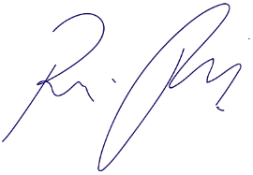
Sala das Sessões Bemvindo Moreira Nery, 18 de junho de 2021.

Vereador Rafael Alan de Moraes Romeiro
Professor Rafael
Presidente
PODEMOS

JUSTIFICATIVA

Nobres pares,
É estabelecido pela Constituição que o Estado deve garantir e proteger a fauna e a flora, vedando práticas que submetam os animais à crueldade. Tendo isso em vista, há a necessidade de conferir segurança e bem-estar aos animais, impedindo maus tratos aos animais de modo a estimular outras formas de tratamento, impedindo o uso de coleiras eletrônicas que funcionam emitindo descarga elétrica, entre outros equipamentos que conferem maus tratos e até mesmo crueldade com os animais.
Desta forma, contamos com o apoio dos nobres pares para a sua aprovação.

Sala das Sessões Bemvindo Moreira Nery, 18 de junho de 2021.
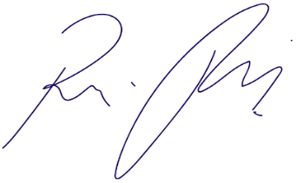

Vereador Rafael Alan de Moraes Romeiro
Professor Rafael
Presidente
PODEMOS

